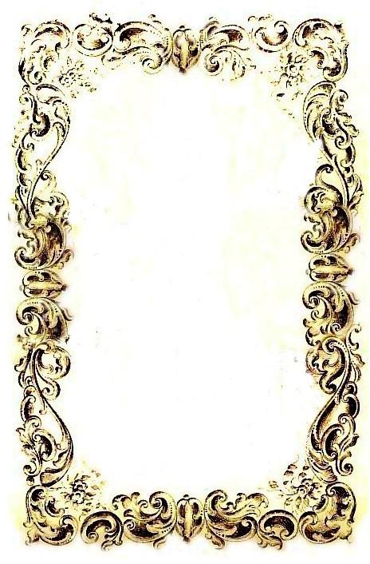
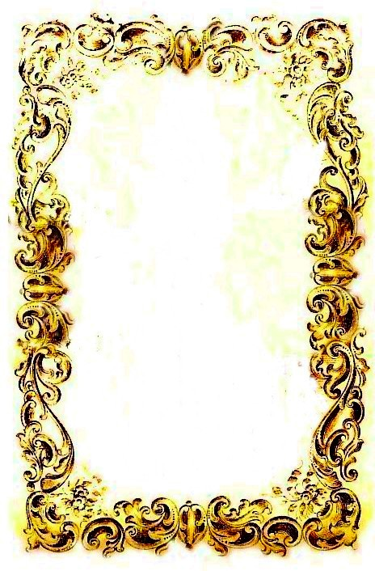
Jul
i Gamle-Hokksund

Lørdag 22.11 kl.11-17
Søndag 23.11 kl. 12-16
Velkommen til en helg med den gode, fredelige julestemningen.
Disse dagene er Gamle-Hokksund fylt av fine opplevelser,
unike og personlige julegaver, god mat og mye mye mer...

Julenissen kommer og det blir kjøring med hest og vogn!

Hokksund Byteater viser ”Snekker Andersen” – lør. Kl. 12/15, søn. Kl.15
Dagfinn Kolberg, utekonsert – lør. Kl. 16 – fri entre`

Glasshytta: Glassblåsing og leikaringen
Sorenskrivergarden: Kunst, utstilling og salg
Sanden Hotell: Stedet med fokus på god mat og god service.
Blomstermakeriet (p)rosa: En blomsterbutikk for den beviste, med fokus på estetikk og gjenbruk
Sønju Fram:Bakerovnsbrød, kransekaker, kling, tovede artikler m.m.
Eiker gårdsysteri: God ost fra glade kuer!
Skott gård: kommer med sin fantastiske plommegløgg
Buskerud Sportsfiskesenter: Alt innen fiskeutstyr og fritidsklær.
Galleri Tingstua : Utstilling ved Anne P. Gjengedal og Kristin Opphus
Trompetfabrikken: Kunst/ Utstilling/ salg av unike julegaver
Cecils cafè: En cafè litt utenom det vanlige /salgsutstilling
Akademika: Besøker oss med bøker fra lokale forfattere.
HOT NOK : Ullfruene viser sin kolleksjon

Samt diverse salgsboder med håndlagde
rariteter og smaksopplevelser.

